CORREO DE ZAPALLAR A CACHAGUA
Informativo Municipal de Zapallar. Número 19 Año 2 Septiembre de 2001

- Comenzaron obras de alcantarillado de
Zapallar y Cachagua durante el presente año.

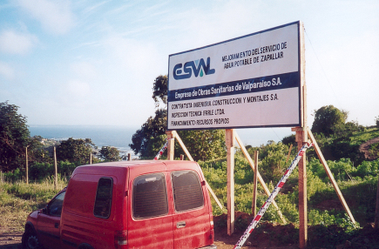
Al olvido pasarán los desagradables olores provenientes del antiguo sistema de regulación de aguas servidas en Zapallar y Cachagua
En ambos balnearios se instalarán los colectores mayores, que servirán preferentemente a las poblaciones residenciales y las respectivas plantas de tratamiento de las aguas servidas.

En el caso de Zapallar la planta probablemente se ubicará en el Parque de la Paz provisoriamente, y después cuando se incorpore a la población veraneante se reemplazará por una planta impulsadora que llevará las aguas a Cachagua y otros lugares donde serán destinadas para el riego.
En el caso de Cachagua la planta de tratamiento se ubicará en los territorios del Club de Golf de Cachagua y el agua se utilizará para el riego delas canchas.
“Con la etapa inicial se cumple con dotar de alcantarillado al sector residencial que es el que más aporta agua servida al balneario. Los veraneantes tienen terrenos más grandes, donde pueden construir fosas, pero para los habitantes era más complicado”, señala Macarena Vicuña, directora del SECPLAN de la Municipalidad.
Las calles que se trabajarán en el presente año, en el caso de Zapallar, serán Januario Ovalle, Vicuña Mackenna y Patricio Linch y una parte de Av. Zapallar. El compromiso con Esval es que haya libre circulación en esas vías durante el verano.
A comienzos del próximo año continuarán las obras en Zapallar y se incorporará al proyecto desde el Mar Bravo hasta la Isla Seca. También el año 2002 se extenderán las obras en Cachagua, en el resto del balneario antiguo y sectores del Golf.
El compromiso por parte de Esval es realizar los colectores y plantas de tratamiento, pero es la Municipalidad junto con los vecinos quienes deben ejecutar los colectores menores y uniones domiciliares, para que efectivamente se pueda servir a todas las viviendas, comenta Macarena Vicuña.
A este plan se le suma un mejoramiento de capacidad de agua potable que ESVAL está llevando a cabo en la entrada de Zapallar. “No se puede hacer ningún alcantarillado si no hay agua potable garantizada para toda la población. La idea es asegurar la capacidad para todo el balneario funcionado en verano, lo que asciende de 1400 a 5000 personas”, agrega la directora del SECPLAN.

Mario Torres, empresario de los burros

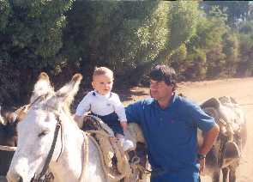
Definitivamente los paseos en burro constituyen uno de los panoramas más típicos de Cachagua. Aunque no se sabe en forma exacta cómo y porqué se hizo famosa esta tradición, nadie podría negar que es propia de la zona. Pocos saben sin embargo, que uno de los responsables de mantener y darle vida a esta actividad es don Mario Torres un sus queridos burros.

A sus 39 años Torres se declara un empresario del ruburo, con orgullo cuenta que sus dieciséis animales lo convierten en el burrero más importante del balneario y que gracias a este oficio puede vivir tranquilo. Pero todo no ha sido tan fácil asegura. “Comencé trabajando a los seis años, con el burro que ocupaba mi papá durante la semana para cargar leña. Los sábados y domingo él me lo prestaba y así me fui entusiasmando. Lugo a los 18 me compre con unos ahorros una burra propia, y de a poco fui agrandando el negocio”.
Aunque su trabajo se reduce más que nada a los meses de verano asegura que es muy desgastador: “hay días en que camino diez horas sin parar, a veces no hay tiempo ni para almorzar, pero vale la pena el esfuerzo, hay que ser profesional para dar un buen servicio”.
Casado y con una hija este personaje, fanático de los caballos corraleros y del rodeo, también ha conocido la fama. Así es, porque durante la visita de Omar Shariff a nuestro país en enero de 1992 figuró en varias portadas de diarios santiaguinos y regionales arriando el burro que entonces jineteó el actor en una carrera realizada en la cancha de Polo de Marbella.
Por estos días don Mario se prepara para iniciar una nueva temporada, no recuerda ya si la trigésimo tercera o cuarta, el hecho es que no se ha “aburrido” de su profesión. Como tantos otros veranos volverá a instalarse con su centro de operaciones en la plaza principal de Cachagua. Comenta que con tantos años en lo mismo ya ha está paseando a los hijos sus antiguos clientes y que su servicio es cada vez más eficiente, De hecho ahora tiene tres ayudantes y un celular que le permite estar ubicable a toda hora para ir con los burros que le indiquen a la casa de quien lo llame. Confiado en que a pesar de los malos tiempos económicos su negocio marchará bien, puntualiza, “Cuido a los niños y eso la gente lo valora”.

- NOTICIAS COMUNALES
- ¿QUE HACER?

Sábado 3 de noviembre: El Grupo Zapallares, dirigido por Luis Torres presentará la obra de teatro "Como en Santiago" a las 9:00 hrs en el teatro del colegio Francisco Didier.

*Domingo 4 de noviembre: Concierto del coro “Transciente” de la Universidad Catíolica de Valparaíso, dirigido por el profesor Bernardo Zamora Bravo, quienes presentarán la obra “Misa Andina”.
Horarios: 12:30 hrs. Iglesia de Laguna (durante la misa)
18:00 hrs. Iglesia de Zapallar (sin misa)

*Rica comida, chimenea, buena música… El Pub y Restaurant Neptuno tiene abierta sus puertas todos los fines de semana del año, a partir de las 9:00 PM. Avda Cachagua 324. Reservas al 771601 y al 09-2752293.

*Paseos en bote por la bahía de Zapallar, visitas a la isla de Cachagua, a Las Cujas y también pesca con ancla y carrete de mano se organiza todos los días en la caleta de Zapallar. Si quiere pasar la tarde navegando contáctese con Sergio Zamorano o Jeremías Cuevas en la caleta o en el 741116.

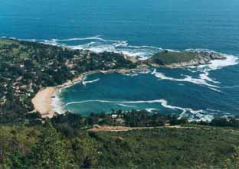
Como todos los años la gobernación marítima le otorgó a la Ilustre Municipalidad de Zapallar la concesión temporal de las playas “Cachagua”, “Las Cujas”, “Playa Zapallar” y “Laguna Zapallar”. Paralelamente se están iniciando trámites para una una concesión a largo plazo.

Comenzaron las Reuniones del Sesco (Consejo Económico y Social Comunal), con el objetivo de priorizar proyectos de inversión para el 20002. La primera reunión se realizó el miércoles 24 de octubre en Catapilco, donde asistieron organizaciones comunitarias y todos los departamentos de la municipalidad. Cada miércoles susesivamente se llevarán a cabo las reuniones en Laguna, Cachagua y Zapallar.

El viernes 26 de octubre a las 11:30 la comunidad zapallarina celebró la semana del párvulo. La Municipalidad de Zapallar se hizo parte de la celebración y recibió con con un regalo sorpresa a los niños del Jardín Familiar Junge “Estrellita de Mar” y a alumnos del kinder de la Escuela parroquial, acompañados de sus papás.
- RECUERDOS DEL PASADO
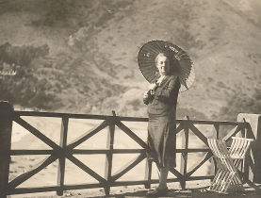
Año 1922. Doña Lucía Alcalde Vicuña casada con Diego Sutil Prieto en la terraza de su casa de Zapallar.
- BOLSA DE TRABAJO

Cocina, aseo y cuidado de niños:
Myrtha del Carmen Contreras 09-3476420 Electricistas:

Karina Lazo 09-3476420 Osvaldo Flores 285113

Myren Rojas 09-2304661 Jorge Ahumada 791438
Miriam González 09-2304661
Inés del Carmen Acevedo 09-8106905 Gásfiter:
Marlene Villa 285225 Danilo Cisternas
- SERVICIOS

Posta de Urgencia de Zapallar tiene rondas médicas semanales y un paramédico y ambulancia que funcionan las 24 horas. Teléfono 741206 y móvil 09-7306147.
Carabineros de Zapallar 741229 y Cachagua 771212.

Farmacias Papudo, Fernández Concha 251 Teléfono: 791172
Puchuncaví, Latorre 320 Teléfono: (32) 791024

Horario de Misas:
Sábado Iglesia Cachagua 18:00 y Parroquia Zapallar 19:30
Domingo Parroquia Zapallar 11:00 e Iglesia de La Laguna 12:30
Martes, jueves y viernes Parroquia Zapallar 19:00
Miércoles Iglesia Cachagua 19:00

